《安全评价报告信息公布表》
机构名称 | 重庆市安全生产科学研究有限公司 |  |  |  | 资质证号 |  | APJ-（渝）-001
委托单位 | 重庆合川盐化工业有限公司
项目名称 | 重庆合川盐化工业有限公司大石盐矿
项目类别 | 预评价 现状评价 □ 验收评价 其他
所属业务类别 |  | 非煤矿山
安全评价过程控制情况
安全评价项目管理 | 项目组组长 |  |  | 技术负责人 |  |  |  | 过程控制负责人
安全评价项目管理 | 陈兴勇 |  |  | 唐元杰 |  |  |  | 冯皓
编制过程 | 报告编制人 |  | 报告提交日期 |  |  | 报告审核人 |  |  | 报告审批人
编制过程 | 罗青海 |  | 2023.12 |  |  | 李治友 |  |  | 徐茂
姓 名 | 认定专业 |  | 安全评价师从业识别卡/证书编号 |  |  | 注册安全工程师  注册证号 |  |  |  | 是否专职
陈兴勇 | 机械专业 |  | 026317 |  |  | 55180172489 |  |  |  | 是
罗青海 | 安全专业 |  | 030480 |  |  | 55200257985 |  |  |  | 是
欧 建 | 地质专业 |  | 033483 |  |  | 55220312402 |  |  |  | 是
孙文豪 | 通风专业 |  | 037349 |  |  | 19220313492 |  |  |  | 是
吴子科 | 水工结构 |  | 023846 |  |  | 55180193792 |  |  |  | 是
唐金广 | 电气专业 |  | 026313 |  |  | 55190209582 |  |  |  | 是
刘 陶 | 采矿专业 |  | 037350 |  |  |  |  |  |  | 是
唐元杰 | 采矿专业 |  | 001493 |  |  | 55070030029 |  |  |  | 是
冯 皓 | 机械、化工机械 |  | 019237 |  |  | 55130140330 |  |  |  | 是

项目简介 | 重庆合川盐化工业有限公司成立于1996年09月08日，法定代表人魏兵，经济类型：有限责任公司，位于重庆市合川区南办处花园路2666号（重庆市合川工业园区南溪片区），经营范围：非食用盐生产、加工，非食用盐销售。统一社会信用代码：91500117203643380M。  重庆合川盐化工业有限公司大石盐矿位于合川区大石镇，生产规模为60万t/a，地下开采岩盐。建矿初期采用钻井水溶单井对流和自然连通生产工艺，后期采用水平对接井连通采卤的开采方法。  原安全许可登记表的备案编号：合川非煤安许备字〔2020〕第1号。  根据《中华人民共和国安全生产法》、《中华人民共和国矿山安全法》和《安全生产许可证条例》等相关法律、法规的规定，矿山企业每三年应进行一次安全评价。为此，重庆合川盐化工业有限公司委托我公司对大石盐矿进行安全现状评价。  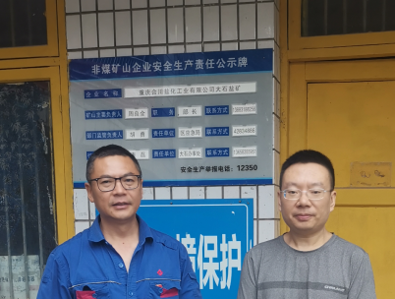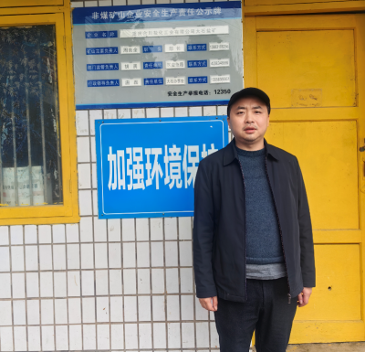
现场开展工作情况 | 勘验人员 | 勘验时间 | 勘验任务 | 勘验中的问题
现场开展工作情况 | 陈兴勇 | 2023年11月1日 | 现场勘查、资料收集 | 见《现场勘查记录》
现场开展工作情况 | 罗青海 | 2023年11月1日 | 现场勘查、资料收集 | 见《现场勘查记录》

